Gruppe 7: Mundtlig kommunikation og konflikthåndtering – valgfag hel uge

Simpel kommunikationsmodel: (udleveret kompendium: mundtlig kommunikation og konflikthåndtering s. 10 + power point dag 3 slide 6-9)
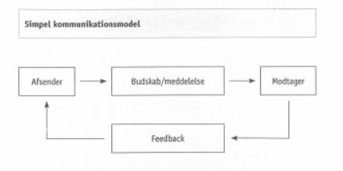
Kommunikationsprocessen består i at afgive meddelelse, modtage meddelelser og give feedback på meddelelser. Afsender og modtager anvender ord og sætning (verbalt sprog), fagter og ansigtsudtryk (kropssprog) samt signaler udtrykt via stemmeføring.
Ofte bruger vi forskellige kommunikationsmidler, både verbalt og nonverbalt kommunikation.

Kommunikation og tolkning: (udleveret kompendium: mundtlig kommunikation og konflikthåndtering s. 17)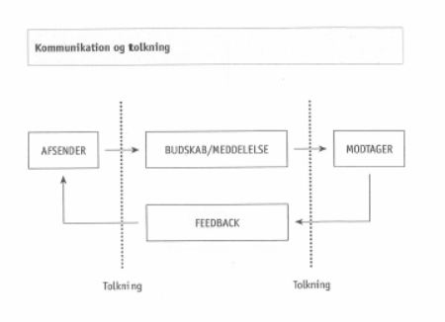
Denne model viser, hvornår i processen der sker tolkning.
Som professionelle skal vi være opmærksomme på, at det fagsprog, som er hverdag for os, ikke nødvendigvis er det for dem, vi servicerer.

Kommunikationsprocessen: udleveret kompendium: mundtlig kommunikation og konflikthåndtering s. 21)
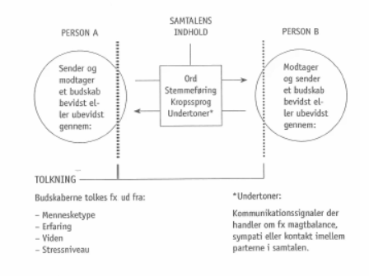
Kommunikationsprocessen kan bruges til at forstå, analysere og forbedre kommunikation mellem mennesker.

Assertions Model: (udleveret kompendium: mundtlig kommunikation og konflikthåndtering s. 25) (+ power point dag 3 slide 3-8)
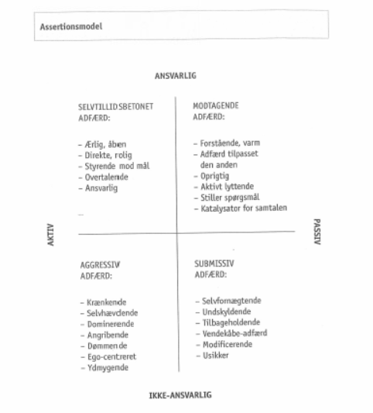
Assertionsmodellen (også kaldet assertiv kommunikation) kan bruges til at lære at kommunikere tydeligt, respektfuldt og selvsikkert uden at være aggressiv eller passiv.

Transaktionsanalyse: udleveret kompendium: mundtlig kommunikation og konflikthåndtering s. 35) (power point dag 3 slide 9-16)
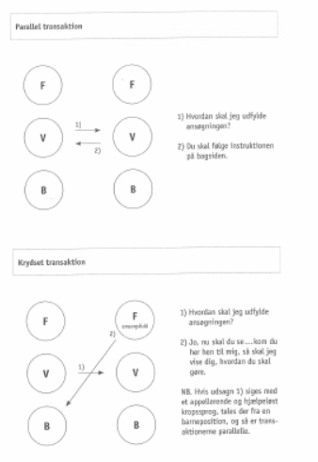

Paralleltransaktion kan bruges til at forstå og analysere kommunikation, hvor samtalen fungerer, og begge parter forstår hinanden.
Krydset transaktion kan bruges til at forstå, hvorfor samtaler går galt, og hvordan man kan undgå misforståelser og konflikter.

Konflikttrappen: (udleveret kompendium: mundtlig kommunikation og konflikthåndtering s. 37)
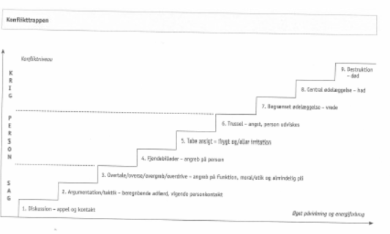
Konflikttrappen kan bruges til at forstå, hvordan konflikter opstår og udvikler sig, og hvordan man kan stoppe dem, før de bliver værre.
Konfliktnedtrapning ( Power point dag 2, slide 5)
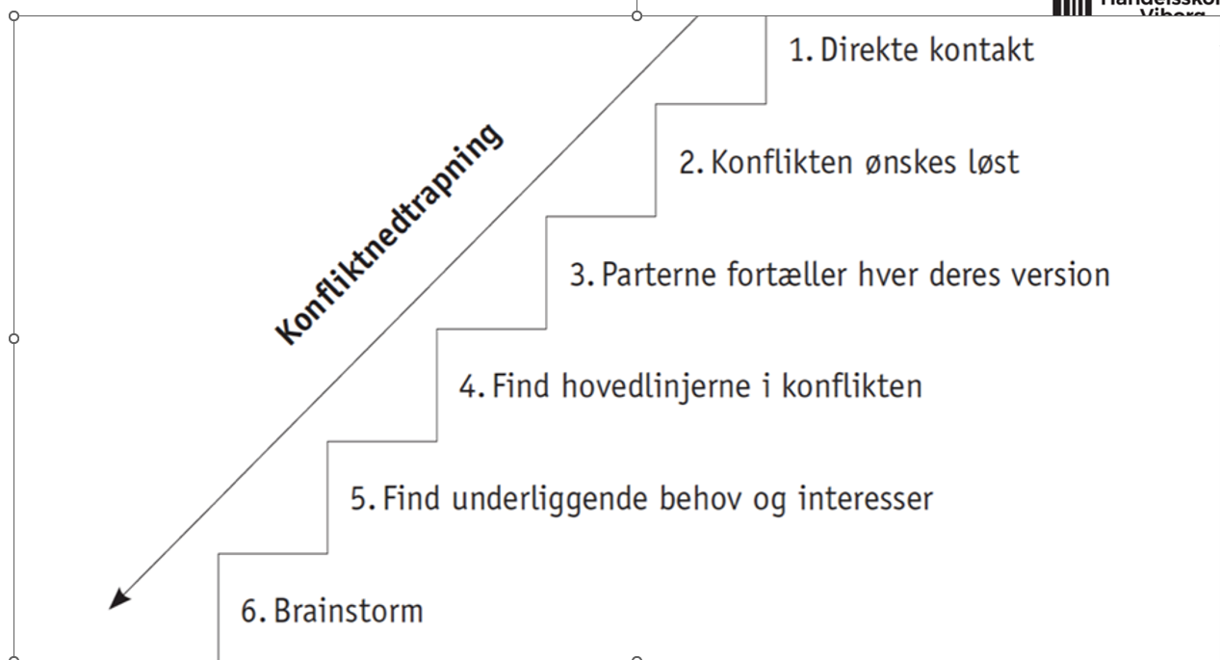
Konfliktnedtrapning kan bruges til at stoppe en konflikt i at udvikle sig og gøre situationen mere rolig, så man bedre kan finde en løsning.

TKI-modellen (powerpoint dag 2. slide 7)
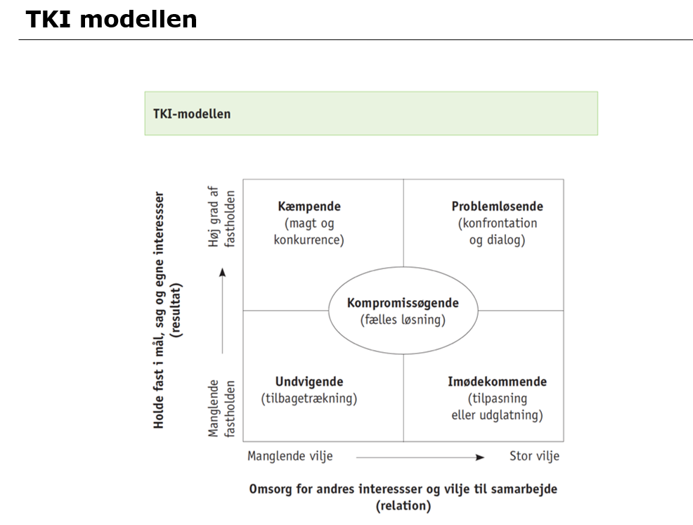
TKI er en lettilgængelig model, som mennesker på alle niveauer i en organisation kan bruge til at håndtere konflikter på en hurtig og effektiv måde
Denne teori er en fyldig model med meget kød på.

Konflikttyper (Power point, dag 1, slides 18-25)
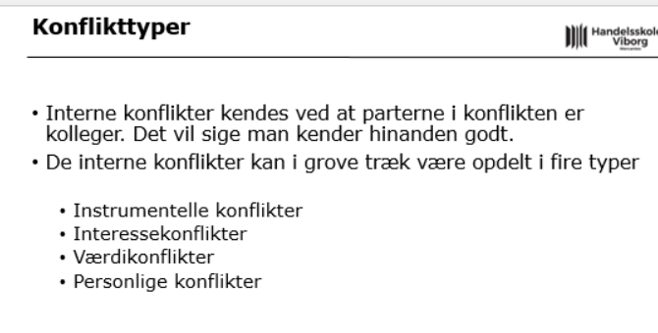Teorien om konflikttyper kan bruges til at forstå, hvilken slags konflikt man står overfor, og hvordan man bedst kan løse den.
Instrumentelle konflikter:
- Instrumentelle konflikter er det håndgribelige
- Konflikten relater sig til mål, midler, strukturer og procedurer.
- Typisk er der tale om mindre uenigheder i hverdagen.
- Det kan være omkring fordeling af vagter ved helligdage, en bestemt opgave som skal håndteres anderledes osv.

Interessekonflikter:
- Interessekonflikter handler om fordeling af ressourcer.
- Det kunne være hvem, hvem der får nyt skrivebord eller stol når afdelingen skal flytte.
- Eller hvor meget den ny IT løsning frigiver til at løse andre opgaver

Værdikonflikter:
- Værdikonflikter er personlige og kulturelle værdier
- Kan være pædagogisk, religion, livsholdninger.
- Nye elever som ryger i forvaltningens fællesarealer, hvor der er rygeforbud.

Personlige konflikter:
- Personlige konflikter opstår hvor kolleger kommer på kant med hinanden.
- Fx afdelingslederen i et lederteam der føler at centerlederen i flere sammenhænge har kritiseret hendes faglighed og ledelsesmæssige evner. Afdelingslederen savner opbakning fra centerlederen

Personlighedstyper, Powerpoint dag 1, slides 26-35
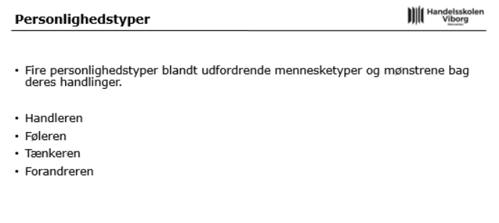
Teorien om personlighedstyper kan bruges til at forstå, hvorfor mennesker er forskellige, og hvordan de tænker, handler og kommunikerer forskelligt.
Handleren kendetegnes ved:
•Højt tempo
•Hurtigt at opfatte sammenhænge
•At begynde med konklusionen
•Være karismatisk
•Være viljefast og ikke bange for at sige nej
•Hurtigt at blive træt af lange forklaringer
•At være styret af ”viljens intelligens”

Føleren kendetegnes ved:
•At være fleksibel
•Kommunikerende
•Følsom
•Omsorgsfuld
•Gerne at ville undgå konflikter og alle tilpas
•Være styret af ”følelsesmæssig intelligens”

Tænkeren kendetegnes ved:
•At være boglig begavet
•Vidtskuende
•Analytisk
•Systematisk
•Detaljeorienteret
•Styret at ”mental intelligens”

Forandreren kendetegnes ved:
•At være forandringsvillig
•Åben
•Mulighedsorienteret
•Dynamisk
•Grænsesøgende
•Hektisk
•Styret af ”forandrings-intelligens”.

Matching (power point dag 3 slide 22-23)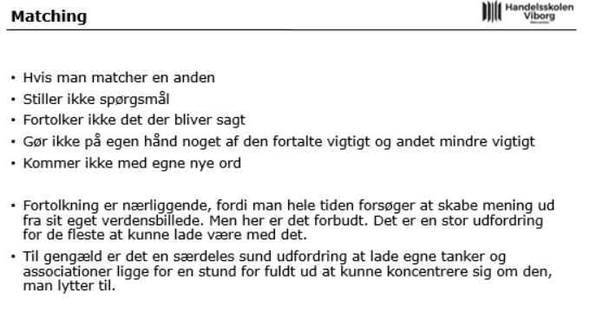

Ulve og girafsprog (powerpoint dag 4 slide 17-21)
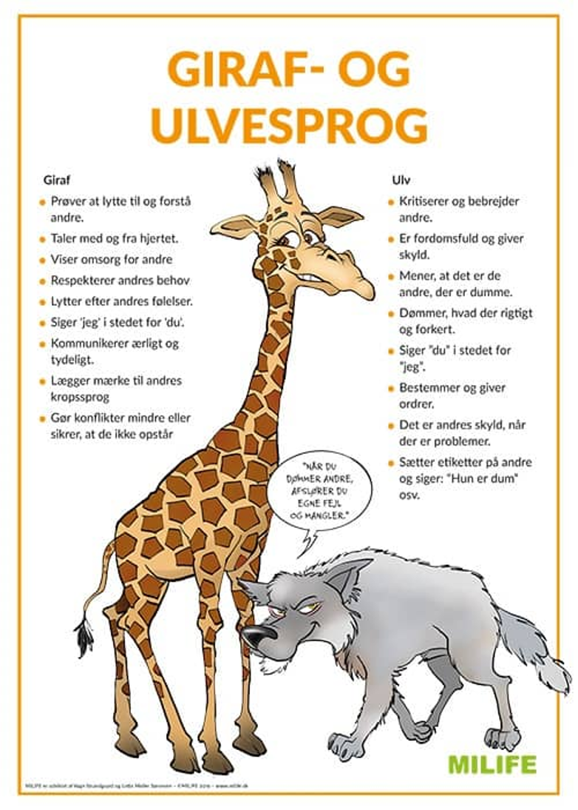
Når man kommunikerer, skal man være opmærksom på, så vidt muligt, at holde sig til girafsprog. Girafsprog kaldes også for ikke-voldelig-kommunikation eller konstruktiv kommunikation, modsat ulvesprog, hvor man anklager, kommer med kritik, fordomme og krav.

